Lunes
27
de junio

Sexto de Primaria
Lengua Materna

Análisis de diferentes tipos de textos

Aprendizaje esperado: análisis textual.

Énfasis: reflexiona en torno al análisis de un texto y conoce diferentes estrategias útiles para llevarlo a cabo.

¿Qué vamos a aprender?

Como sabes, es tu semana de repaso, y en esta ocasión revisaras y reflexionaras sobre el análisis de textos.

¿Qué hacemos?

Seguro te preguntarás, ¿Pero qué tipo de texto vas a analizar?

En realidad, no analizaras ningún texto, más bien, reflexionaras sobre qué es el análisis y, a partir de lo que has trabajado a lo largo del ciclo escolar, identificaras cómo lo has llevado a cabo en algunos de los tipos de texto que has estudiado.

¿Qué necesitaras para trabajar en esta sesión?

Cuaderno, libro de texto de español de sexto grado, diccionario y lápiz o pluma para tomar nota.

https://libros.conaliteg.gob.mx/20/P6ESA.htm

Leerás “A la deriva” un cuento del escritor Uruguayo Horacio Quiroga, quien nació en Salto, Uruguay, el 31 de diciembre de 1878 y murió en Buenos Aires, Argentina, el 19 de febrero de 1937

“A la deriva”
Horacio Quiroga

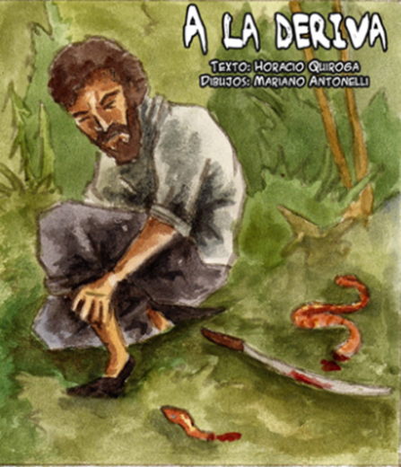

El hombre pisó algo blanduzco, y enseguida sintió la mordedura en el pie. Saltó adelante, y al volverse con un juramento vio una yararacusú que arrollada sobre sí misma, esperaba otro ataque.

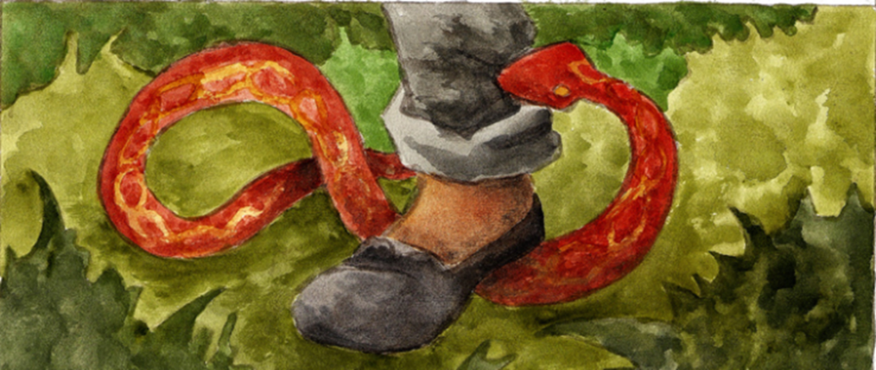

El hombre echó una veloz ojeada a su pie, donde dos gotitas de sangre engrosaban dificultosamente, y sacó el machete de la cintura. La víbora vio la amenaza, y hundió más la cabeza en el centro mismo de su espiral, pero el machete cayó de plano, dislocándole las vértebras.

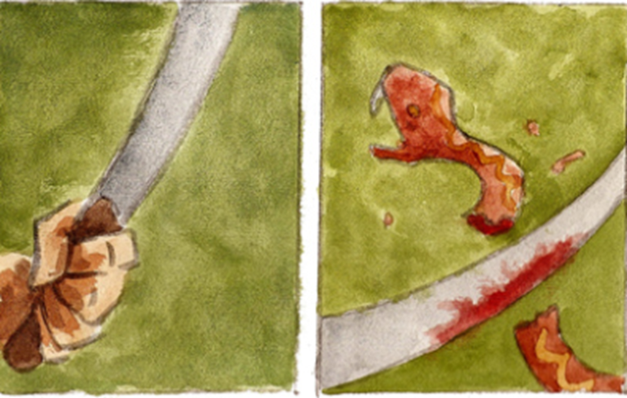

El hombre se bajó hasta la mordedura, quitó las gotitas de sangre, y durante un instante contempló. Un dolor agudo nacía de los dos puntitos violetas, y comenzaba a invadir todo el pie. Apresuradamente se ligó el tobillo con su pañuelo y siguió por la picada hacia su rancho.

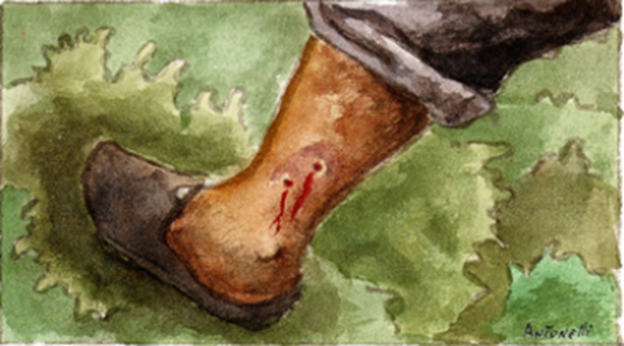

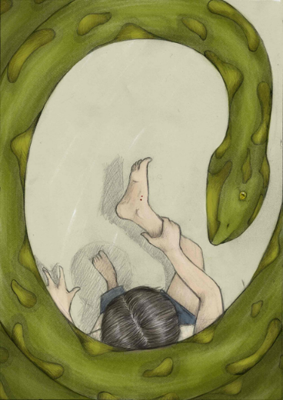

El dolor en el pie aumentaba, con sensación de tirante abultamiento, y de pronto el hombre sintió dos o tres fulgurantes puntadas que, como relámpagos habían irradiado desde la herida hasta la mitad de la pantorrilla. Movía la pierna con dificultad; una metálica sequedad de garganta, seguida de sed quemante, le arrancó un nuevo juramento.

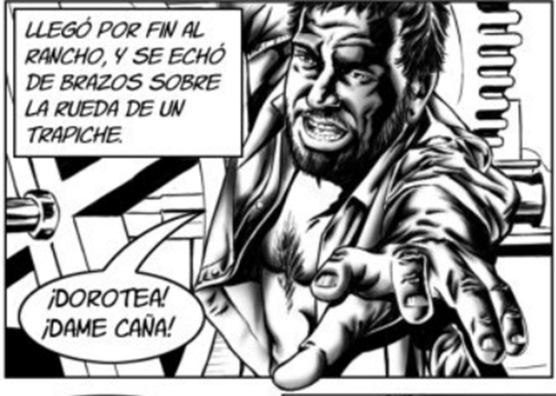

Llegó por fin al rancho, y se echó de brazos sobre la rueda de un trapiche. Los dos puntitos violetas desaparecían ahora en la monstruosa hinchazón del pie entero. La piel parecía adelgazada y a punto de ceder, de tensa.

Quiso llamar a su mujer, y la voz se quebró en un ronco arrastre de garganta reseca. La sed lo devoraba.

¡Dorotea! alcanzó a lanzar en un estertor. ¡Dame caña!

Su mujer corrió con un vaso lleno, que el hombre sorbió en tres tragos, pero no había sentido gusto alguno.

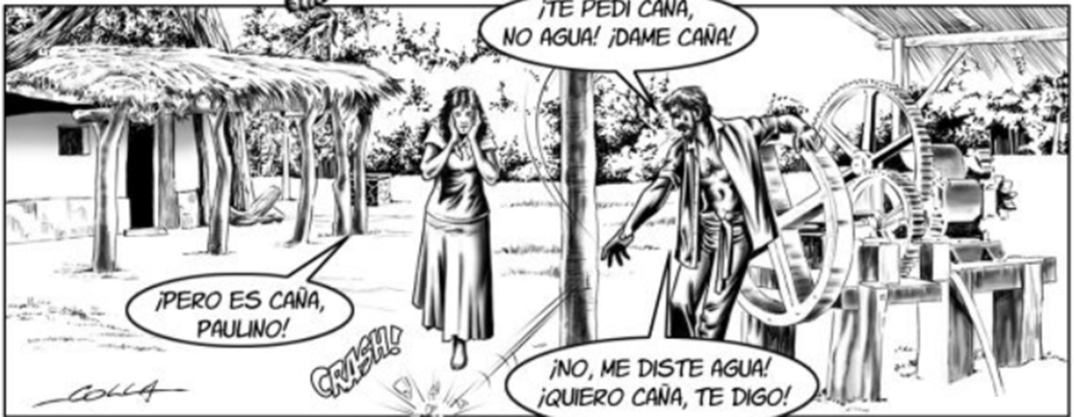

¡Te pedí caña, no agua! rugió de nuevo. ¡Dame caña!

¡Pero es caña, Paulino! protestó la mujer espantada.

¡No, me diste agua! ¡Quiero caña, te digo!

La mujer corrió otra vez, volviendo con la damajuana. El hombre tragó uno tras otro dos vasos, pero no sintió nada en la garganta.

Esto se pone feo murmuró entonces, mirando su pie lívido y ya con lustre gangrenoso. Sobre la honda ligadura del pañuelo, la carne desbordaba como una monstruosa morcilla.

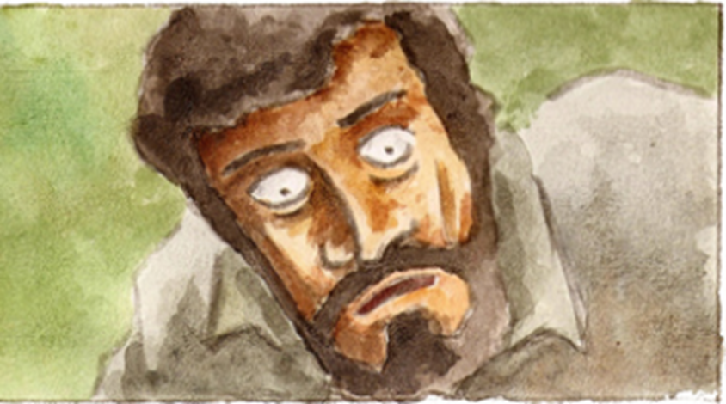

Los dolores fulgurantes se sucedían en continuos relampagueos, y llegaban ahora a la ingle. La atroz sequedad de garganta que el aliento parecía caldear más aumentaba a la par. Cuando pretendió incorporarse, un fulminante vómito lo mantuvo medio minuto con la frente apoyada en la rueda de palo.

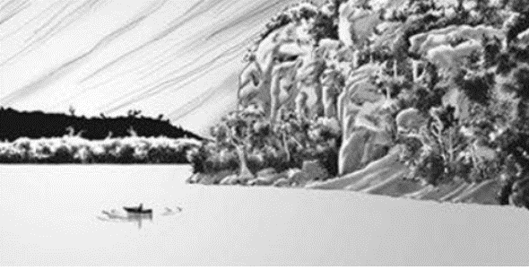

Pero el hombre no quería morir, y descendiendo hasta la costa subió a su canoa. Sentóse en la popa y comenzó a palear hasta el centro del Paraná, allí la corriente del río, que en las inmediaciones del Iguazú corre seis millas, lo llevaría antes de cinco horas a Tacurú-Pucú.

El hombre, con sombría energía, pudo efectivamente llegar hasta el medio del río; pero allí sus manos dormidas dejaron caer la pala en la canoa, y tras un nuevo vómito de sangre esta vez dirigió una mirada al sol que ya trasponía el monte.

La pierna entera, hasta medio muslo, era ya un bloque deforme y durísimo que reventaba la ropa. El hombre cortó la ligadura y abrió el pantalón con su cuchillo: el bajo vientre desbordó hinchado, con grandes manchas lívidas y terriblemente doloroso. El hombre pensó que no podría jamás llegar él solo a Tacurú-Pucú, y se decidió a pedir ayuda a su compadre Alves, aunque hacía mucho tiempo que estaban disgustados.

La corriente del río se precipitaba ahora hacia la costa brasileña, y el hombre pudo fácilmente atracar. Se arrastró por la picada en cuesta arriba, pero a los veinte metros, exhausto, quedó tendido de pecho.

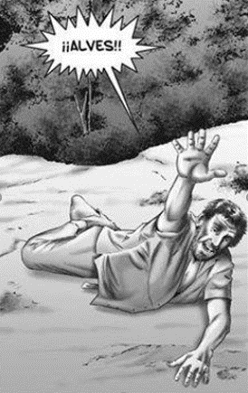

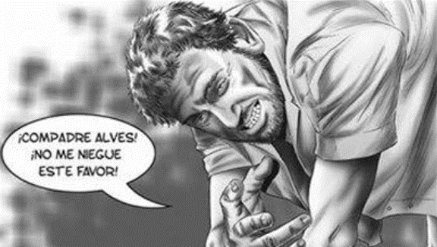

¡Alves! gritó con cuanta fuerza pudo; y prestó oído en vano. ¡Compadre Alves! ¡No me niegue este favor! clamó de nuevo, alzando la cabeza del suelo. En el silencio de la selva no se oyó un solo rumor. El hombre tuvo aún valor para llegar hasta su canoa, y la corriente, cogiéndola de nuevo, la llevó velozmente a la deriva.

El Paraná corre allí en el fondo de una inmensa hoya, cuyas paredes, altas de cien metros, encajonan fúnebremente el río. Desde las orillas bordeadas de negros bloques de basalto, asciende el bosque, negro también, adelante, a los costados, atrás, la eterna muralla lúgubre, en cuyo fondo el río arremolinado se precipita en incesantes borbollones de agua fangosa. El paisaje es agresivo, y reina en él un silencio de muerte, al atardecer, sin embargo, su belleza sombría y calma cobra una majestad única.

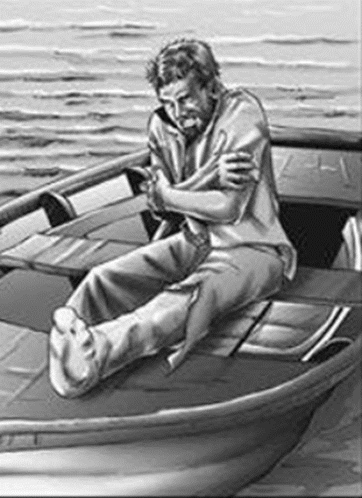

El sol había caído ya cuando el hombre, semitendido en el fondo de la canoa, tuvo un violento escalofrío, de pronto, con asombro, enderezó pesadamente la cabeza: se sentía mejor. La pierna le dolía apenas, la sed disminuía, y su pecho, libre ya, se abría en lenta inspiración.

El veneno comenzaba a irse, no había duda. Se hallaba casi bien, y aunque no tenía fuerzas para mover la mano, contaba con la caída del rocío para reponerse del todo. Calculó que antes de tres horas estaría en Tacurú-Pucú.

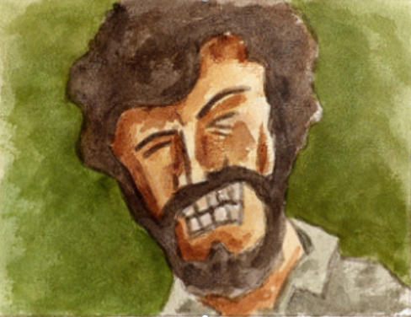

El bienestar avanzaba, y con él una somnolencia llena de recuerdos. No sentía ya nada ni en la pierna ni en el vientre. ¿Viviría aún su compadre Gaona en Tacurú-Pucú? Acaso viera también a su ex patrón mister Dougald, y al recibidor del obraje.

¿Llegaría pronto? El cielo, al poniente, se abría ahora en pantalla de oro, y el río se había coloreado también, desde la costa paraguaya, ya entenebrecida, el monte dejaba caer sobre el río su frescura crepuscular, en penetrantes efluvios de azahar y miel silvestre. Una pareja de guacamayos cruzó muy alto y en silencio hacia el Paraguay.

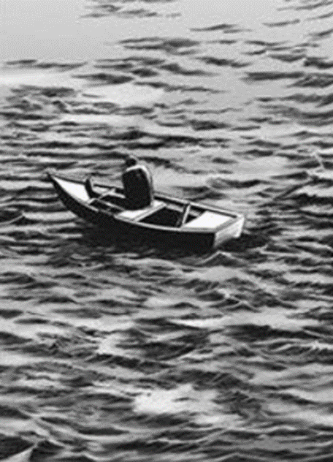

Allá abajo, sobre el río de oro, la canoa derivaba velozmente, girando a ratos sobre sí misma ante el borbollón de un remolino. El hombre que iba en ella se sentía cada vez mejor, y pensaba entretanto en el tiempo justo que había pasado sin ver a su ex patrón Dougald. ¿Tres años? Tal vez no, no tanto. ¿Dos años y nueve meses? Acaso. ¿Ocho meses y medio? Eso sí, seguramente.

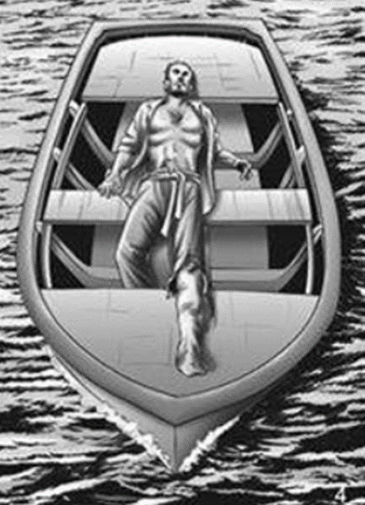

De pronto sintió que estaba helado hasta el pecho. ¿Qué sería? Y la respiración también.

Al recibidor de maderas de mister Dougald, Lorenzo Cubilla, lo había conocido en Puerto Esperanza un viernes santo, ¿viernes? Sí, o jueves.

El hombre estiró lentamente los dedos de la mano.

Un jueves.

Y cesó de respirar.

Fuente: Quiroga, Horacio. “A la deriva”. Cuentos de amor de locura y de muerte. Losada: Buenos Aires, 2007, p. 64

¿Qué te pareció el cuento? ¿Te gustó? ¿Por qué?

Te pareció escalofriante, como casi todos los cuentos de Quiroga. Siempre impacta la lectura de sus textos no importa cuánto los conozcas, la mayoría de ellos suceden en la selva y los pueblos inmersos en ella.

Como autor, aunque utiliza tonos muy variados para narrar sus historias, a veces con humor, otras con cierto drama, ironía o sarcasmo, una de sus constantes es que en su obra predominan los relatos crueles, donde la muerte siempre triunfa sobre los seres humanos.

Ahora iniciaras con el análisis de textos.

Reflexiona sobre los diferentes tipos de textos que has leído y escrito a lo largo de este grado, y dime en qué momentos de las sesiones identificaste que has analizado en los textos.

Si recuerdas se ha hecho en diferentes momentos, uno de ellos es por lo regular después de la lectura de cada sesión, la mayoría de las veces se comenta sobre el texto que se leyó, su autor y algunas de sus características.

También se abre un espacio para que reflexiones sobre qué tipo de texto es, qué se comprendió y profundizar sobre alguno de sus elementos del texto que leíste.

¿En qué otros momentos identificas el análisis de textos?

Podría ser en cada una de las prácticas sociales del lenguaje, cuando has leído textos de la misma práctica como la biografía y la autobiografía, el poema, el relato histórico, las cartas personales o de opinión. En todos esos momentos, a través de explorar distintos modelos, has identificado los elementos y características que componen cada escrito, y también reconocido sus semejanzas y diferencias, por ejemplo.

¿Identificas algún otro momento? ¿Cuándo escribimos?

El análisis de textos te da elementos para comprender lo que lees y lo has utilizado tanto en los textos de lectura como para trabajar con los modelos de cada práctica social del lenguaje, pero también lo usas como parte del proceso de producción de textos propios; es decir, cuando escribes, para comprobar si realmente estas comunicando lo que deseas.

Practicar el análisis tanto en lo que lees como en lo que escribes, enriquece y afina tus habilidades de lectura y escritura.

Ahora, recordando qué es lo que has hecho al analizar los textos que has mencionado, ¿Cómo definirías el análisis de textos?

El análisis de textos es profundizar en las características de un texto, de acuerdo con su tipo, para conocer más sobre él y comprenderlo mejor.

¿Y qué consideras que necesitas para llevarlo a cabo?

Debes tomar en cuenta que es una unidad donde la forma; es decir la estructura, como la del cuento: Inicio, desarrollo y desenlace, y el fondo, es decir, el contenido y cómo se aborda, están relacionados, y requieren ser congruentes y corresponderse entre sí para dar sentido al discurso.

Como forma del texto se consideran aquellos elementos propios de la estructura, misma que varía de un tipo de texto a otro, en este rubro se incluyen: presentación de la información, organización, partes del texto, tipo de lenguaje, redacción, gramática y ortografía. Por su parte, el fondo se relaciona con el propósito comunicativo, es decir, ¿Qué quiere comunicar el autor?, mismo que está relacionado con los usos y funciones del texto: qué se dice, cómo y para qué.

Ahora, ¿Podrías compartir cómo lo hiciste con un texto del ámbito de estudio que hayas disfrutado?

Te comparto las respuestas de mi compañera María:

El ámbito de estudio que más disfruto es el relato histórico. Lo primero que hice fue leer diferentes tipos de relatos históricos que hablaban sobre el mismo tema: momentos importantes de la vida de mi general Villa y del papel que desempeñó en la Revolución. Luego, a partir de la lectura, fui identificando las características de forma, su estructura y observé que, aunque eran diferentes entre sí, guardaban ciertas similitudes como un título, una introducción, sin embargo, no en todos los casos era muy evidente, un desarrollo y un cierre. Observe también el tipo de lenguaje, que era predominantemente formal, la forma de redacción que era en prosa y la ortografía, que era muy bien cuidada salvo cuando el autor metió a propósito errores para emular el habla de algún personaje.

¿Y en cuanto al fondo?

Pues identifique el tema, es decir, mi generalísimo, y qué aspectos de su vida decidió destacar cada autor, también, a partir de las lecturas, identifique el propósito, es decir, para qué se escribe un relato histórico e interprete también el propósito comunicativo de cada uno de los autores con su texto, y allí también observe semejanzas y diferencias, pues cada uno lo veía desde una óptica distinta; reconocí también que la información de los relatos históricos se basa necesariamente en fuentes que, como he visto en historia, pueden ser primarias o secundarias, porque su propósito es narrar un hecho, proceso o periodo o, como lo hice, abundar sobre un personaje.

¿Y qué hiciste después de identificar esas características en los modelos que leíste?

Tome en cuenta esas características, tanto para escribir mi relato histórico, como para hacer la revisión, y comprobar que no faltara ninguno de los elementos que había encontrado, lo que me ayudó a corregirlo.

Muy buena explicación ha compartido María, respecto al análisis de textos en el ámbito de relato histórico. ¿Comparte cómo hiciste el análisis con un texto del ámbito literario?

Un ejemplo que puedes considerar es el poema, que abarca muchísimos temas como son: la muerte, el amor, la cotidianeidad, los oficios y la poesía misma.

Sesión con sesión leíste más de un poema y, en todas las ocasiones, se profundizo en diversas características de forma y fondo.

A partir de la lectura de todos esos momentos, identificaste características de forma y descubriste que los poemas no tienen una estructura fija que, por el contrario, tienen estructuras diversas; la mayoría cuentan con un título y eso es algo que comparten, muchos se dividen en estrofas y en versos, otros sólo en versos, algunos más se escriben a renglón seguido y, están también los que forman figuras en la página.

Al explorar los distintos modelos, descubriste que el lenguaje puede ser tanto formal como informal, y que, aunque predomina el uso del lenguaje figurado a través de figuras retóricas o literarias, también suele utilizarse el lenguaje literal.

En estos textos, también observaste el cuidado en la redacción y la ortografía, y las anomalías que encontraste, como escribir el inicio de cada verso con mayúscula, por ejemplo, entendiste qué era una licencia literaria qué se permitía el autor para comunicar algo, como cuando en el relato histórico incluían errores ortográficos para emular el habla de un personaje.

¿Y en cuanto al fondo? Recuerda que identificaste los temas y, descubriste que son tan variados, abarcan todo lo humano, desde lo más sencillo y cotidiano, hasta lo más abstracto o magnífico.

El propósito y función de los poemas es: provocar reflexiones, emociones, ideas o pensamientos en los lectores, a partir de un uso expresivo del lenguaje, también que no siempre es claro el mensaje pero que, sin embargo, la poesía siempre evoca o remueve algo en quien la lee o la escucha. En ese sentido también identificaste similitudes y diferencias entre los distintos modelos.

Toma en cuenta las características de forma y fondo que reconociste en los modelos para escribir tu poema, verifica en la revisión que no le faltara uno solo de los elementos identificados para, por último, corregir y editar.

¿Tu recuento coincidió con el que estamos revisando? ¿Consideras que se omitió algo o que se necesita corregir algo? Si es así, anótalo y, si tienes la posibilidad, convérsenlo con su profesor y tus compañeros o con los adultos en casa.

Con estos ejemplos tienes suficiente para tener claro qué es el análisis de textos y en qué momentos lo has realizado durante las sesiones, pero te voy a pedir que elijas un texto del ámbito de participación social y hagas un recuento sobre los pasos que seguirías para analizar los diversos modelos leídos y cómo aplicarías esos saberes al escribir el texto.

Cuando termines tu recuento, compártelo con alguien de tu familia, o con tu profesor y tus compañeros, para comprobar que no pasaste por alto alguno de los pasos.

El analizar textos te ha permitido comprender muchas cosas sobre ellos y entenderlos mejor, pero, tal vez te surja la pregunta, ¿Para qué sirve el análisis de textos?

Tanto al leer como al escribir un texto, el análisis te permite, en cuanto a la forma: saber si la estructura es coherente; es decir, si existe un desarrollo lógico del texto, si cada parte cumple con su función, si es clara; si el autor utiliza un lenguaje adecuado al tipo de texto. Si quien escribe eres tú, te permite detectar errores u omisiones de redacción, ortografía o gramática.

¿Y en cuanto al fondo?

Te permite saber si el texto cumple con su función y propósito comunicativo, si es adecuado para los destinatarios y si se apega a las características del tipo de texto al que corresponde. Si eres el autor, te permite comprobar si logras transmitir lo que quieras al momento de plantear el propósito comunicativo, elegir a tus destinatarios y respetar la función del tipo de texto, para estar más seguro de ello es recomendable someter tus textos al comentario o la crítica de otros.

Por eso te invito siempre, a que compartas tus propios textos con tu profesor y tus compañeros si es posible y, por supuesto, con tu familia.

En síntesis, para analizar textos propios o ajenos es necesario tener una actitud objetiva, crítica y autocrítica posible, basada, por supuesto en el conocimiento en torno a la forma y fondo del tipo de texto que se está observando, pues este conocimiento te permitirá saber si la forma facilita o no la comprensión del texto, y si el discurso, es decir, el fondo, cumple o no tanto como con el propósito comunicativo, como con la función del texto y si es adecuado para los destinatarios.

De acuerdo con tu experiencia en el análisis de textos a lo largo del ciclo escolar, ¿Qué dirías que es necesario saber para analizar un texto?

Seguro dirías que conocer los elementos de forma y fondo, es decir, la estructura y tratamiento de cada tipo de texto, para realizar un análisis pertinente. También se considera importante conocer o inferir la intención comunicativa del texto tanto al leerlo como al escribirlo, por ejemplo, como autor, te puede servir hacer preguntas como, ¿Por qué escribo este tipo de texto? ¿Qué deseo comunicar? ¿A quién va dirigido mi texto? ¿Cómo puedo lograr mi propósito comunicativo? E inferir las respuestas a estas preguntas al leer los textos escritos por otros.

Recuerda que tanto al leer, pero sobre todo al escribir, es necesario realizar el análisis textual, conocer también las reglas ortográficas y gramaticales. Es un aspecto muy importante y, para ello en varias ocasiones te has apoyado en el uso del diccionario, ¡así que síguelo haciendo.

Hoy reflexionaste sobre el análisis de textos a partir de algunos ejemplos de los textos con los que has trabajado en sexto grado, reconociste que éste se trata de identificar y profundizar en las características de forma y fondo de los textos y que hacerlo te permite comprender mejor lo que lees, pero también escribir textos que cumplan con sus características pero que, principalmente, digan realmente lo que deseas comunicar.

Si te es posible consulta otros libros y comenta el tema de hoy con tu familia. Si tienes la fortuna de hablar una lengua indígena aprovecha también este momento para practicarla y plática con tu familia en tu lengua materna.

¡Buen trabajo!

Gracias por tu esfuerzo.

Para saber más:
Lecturas

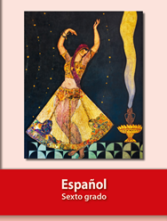
https://libros.conaliteg.gob.mx/20/P6ESA.htm

